Cookie lưu lại thông tin của lần truy cập -> lần tới truy cập biết được đã truy cập trang này, có thể dựa vào đó để đưa ra gọi ý hoặc làm gì đó

// set cookie

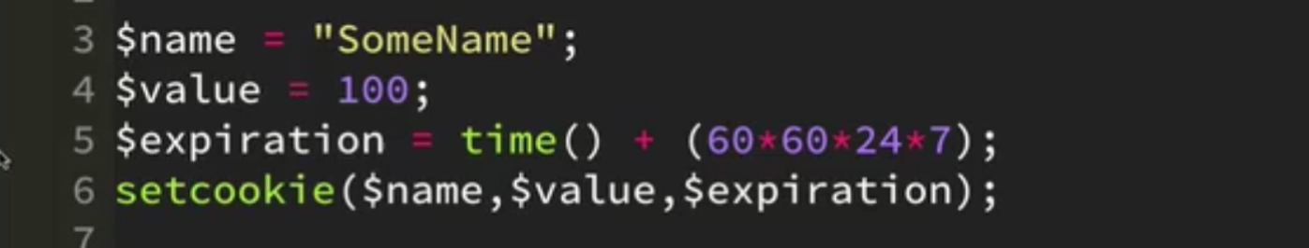

Time đưa ra thời gian hiện tại và trả về s, thời gian hết hạn là sau 1 tuần vì vậy cộng số giây 1 tuần vào

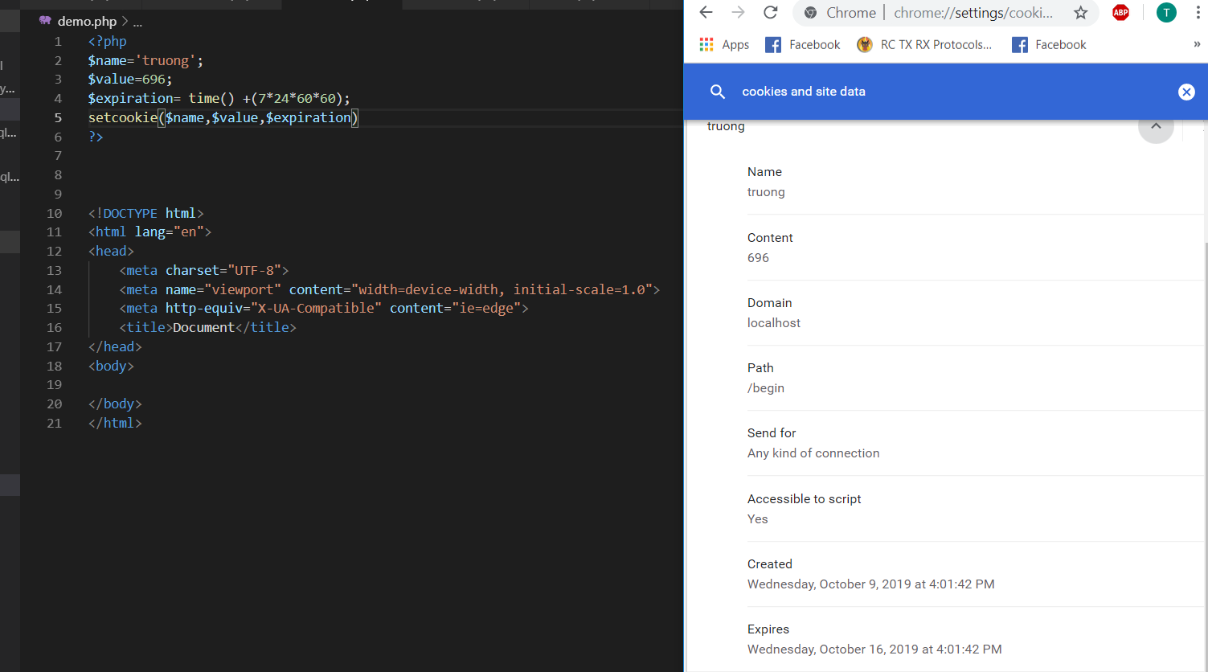

// read cookie

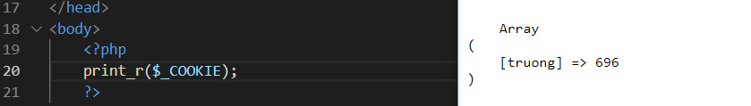

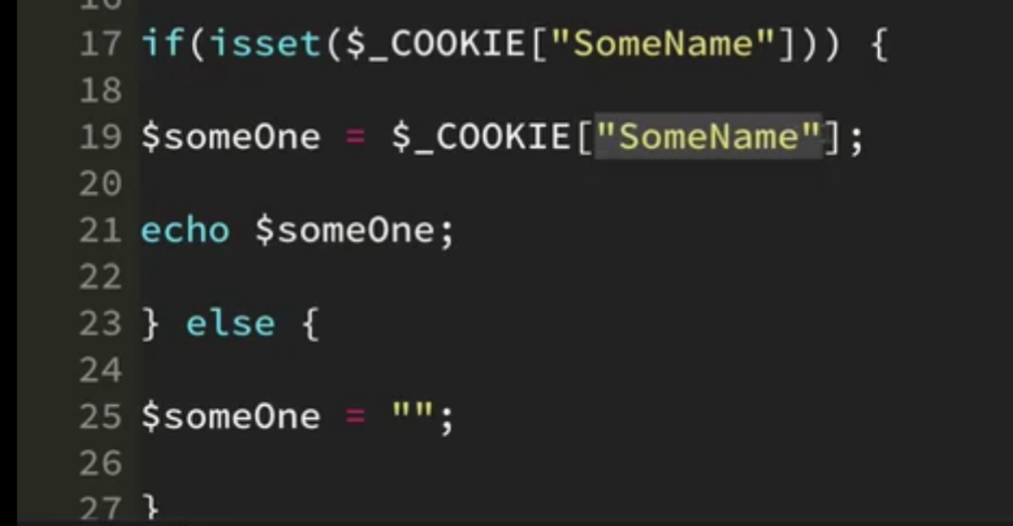

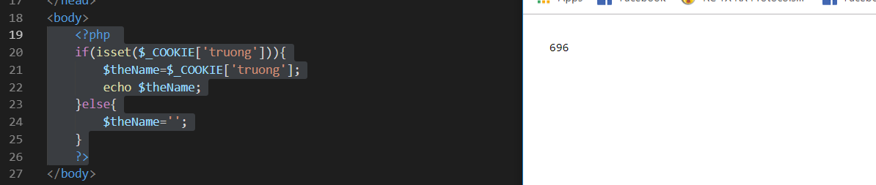

* Có thể set nhiều cookie trên 1 trang phân biệt nhau bằng tên